附件：

上岳村核心亮点简介

一、水绕山环，格局灵动

上岳村面朝潖江，江水碧波荡漾，滋养两岸沃土；岳山、龙山、象山三山环抱，层峦叠翠如天然屏障，形成“一江护村、三山环抱”的绝佳风水格局，山水人文交融，是自然与历史馈赠的诗意栖居地。

二、忠义传家，理学流芳

上岳村始祖朱文焕，官至南宋大理寺评事，德祐年间坚守韶州，以身殉国，其忠义事迹载入《宋史·忠义传》。作为朱熹六世孙，他将先祖“忠孝仁义”的理学思想融入血脉，代代相传。1925年编纂的《两岳朱家族谱》完整记载家族世系，并收录明清科举名录与族规家训，成为传承家族精神的重要载体。这种将个人气节与家国情怀相融合的精神，成为上岳村最独特的文化标识。

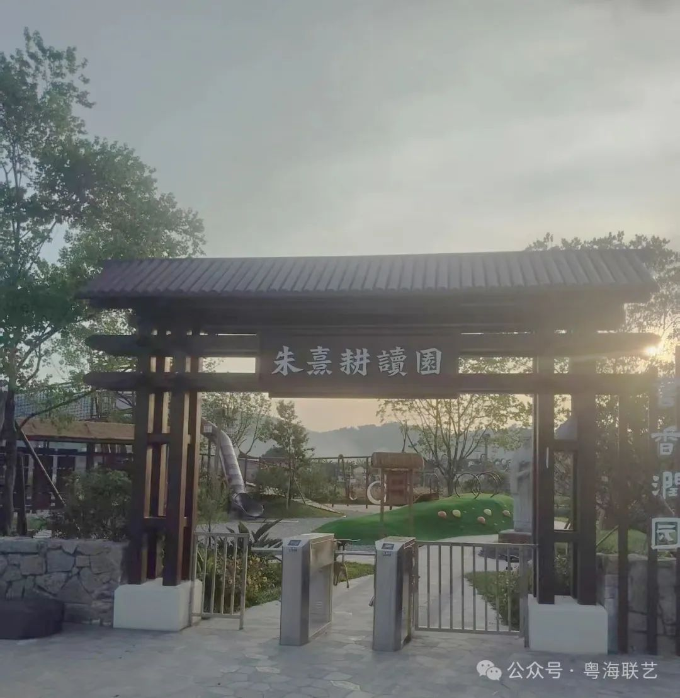

三、岭南古建，匠心独运

村内28座镬耳楼构成岭南规模最大的古建群之一，其“山墙如镬耳，飞檐似半月”的造型极具辨识度。1.5米高的防火山墙、暗含“五行相生”原理的飞檐弧度，既体现了实用的建筑智慧，又彰显了“天圆地方”的哲学思想。“十八里”村落布局更堪称一绝：以南北中轴线为界，左侧宗祠庄严矗立，右侧商街遗迹尚存，后方学堂书声犹闻，形成“左文右商后学”的传统村落格局，完整还原古代农耕社会的生活场景。

四、古今交融，振兴典范

在乡村振兴的浪潮中，上岳村将传统文化与现代发展深度融合。占地50亩的朱熹耕读园，以“朱子家训碑刻”为核心，结合农耕体验与研学课程，预计年接待超2万人次，让理学思想在实践中焕发新生；武魁中心以清代武举人朱大钧为文化符号，通过陈列武备实物、举办开笔礼与武术展演，重现“崇文尚武”的村风。2024年，古村旅游收入同比增长40%，带动周边产业蓬勃发展，成功走出一条历史文化与现代旅游协同发展的乡村振兴之路。

